

МИНОБРНАУКИ РОССИИ

Федеральное государственное бюджетное образовательное учреждение

высшего образования

**« МИРЭА** **Российский технологический университет»**

# РТУ МИРЭА

Институт Информационных технологий

Кафедра Вычислительной техники

# УЧЕБНОЕ ЗАДАНИЕ

по дисциплине

«Программирование на Java»

|  |  |  |
| --- | --- | --- |
|  | Наименование задачи:  **« Начало работы с интерфэйсами »** |  |
| С тудент группы | ИНБО-07-20 | Аладинский Г.А. |
| Руководитель практики | Ассисттент | Cтепанов П.В. |
| Работа представлена | «___»____________ 2021 г. | _______________________  *(подпись студента)* |
| Оценка | Москва 2021 | ________________________  *(подпись руководителя)* |

**Постановка задачи:**

Создайте JFrame приложение у которо есть следующие компоненты GUI:

* Одна кнопка JButton labeled “AC Milan”
* Другая JButton подписана “Real Madrid”
* Надпись JLabel содержит текст “Result: 0 X 0”
* Надпись JLabel содержит текст “Last Scorer: N/A ”
* Надпись Label содержит текст “Winner: DRAW”;

Теперь всякий раз, когда вы нажимаете на кнопку AC Milan, результат будет увеличиваться для Милана, чтобы стать сначала 1 X 0, затем 2 X 0. Last Scorer означает последнюю забившую команду. В этом случае: AC Milan. И победителем становится команда, которая имеет больше кликов кнопку на соответствующую, чем другая.

**Реализация:**

Реализация класса TestLab4, показана на рисунках 1-7.

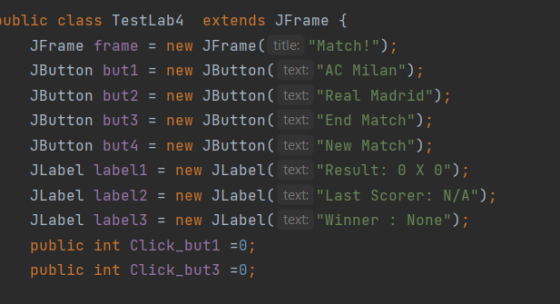Рисунок 1- реализация класса TestLab4.

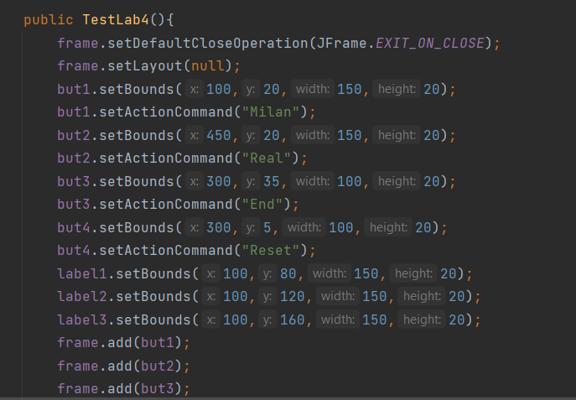  
Рисунок 2 – Реализация класса TestLab4.

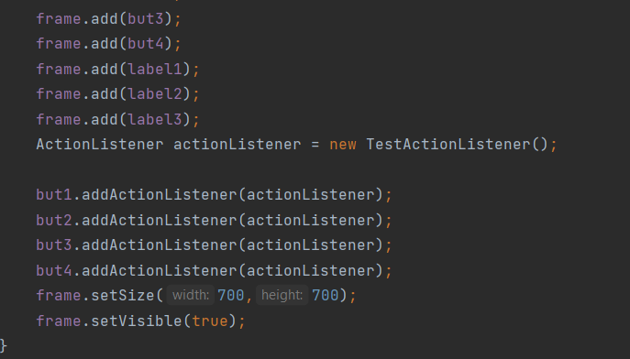Рисунок 3– Реализация класса TestLab4.

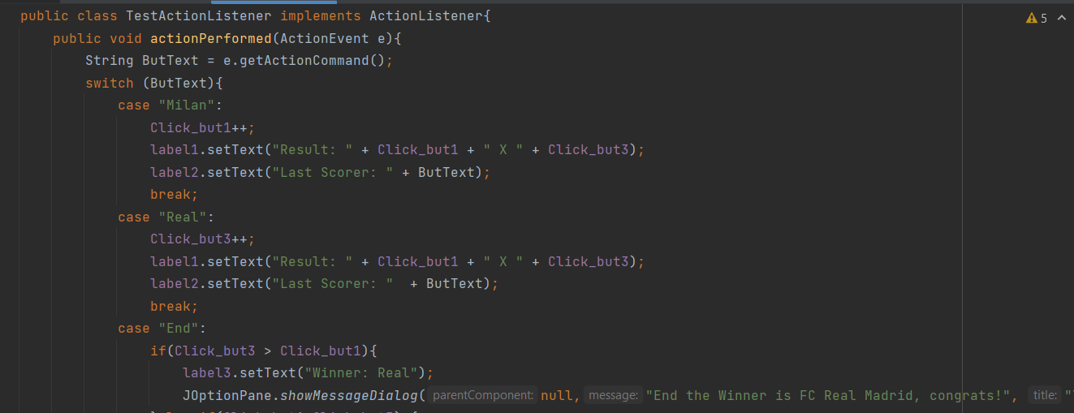  
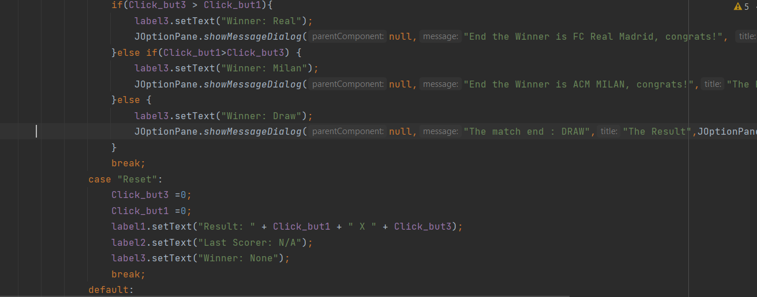  
Рисунок 5-6 Реализация класса TestActionListener.

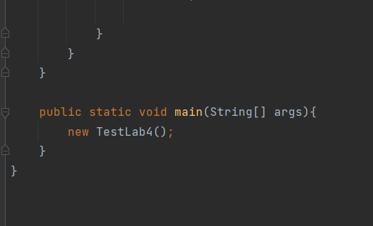

Рисунок 7- реализация класса TestLab4.

**Итоговый результат:**

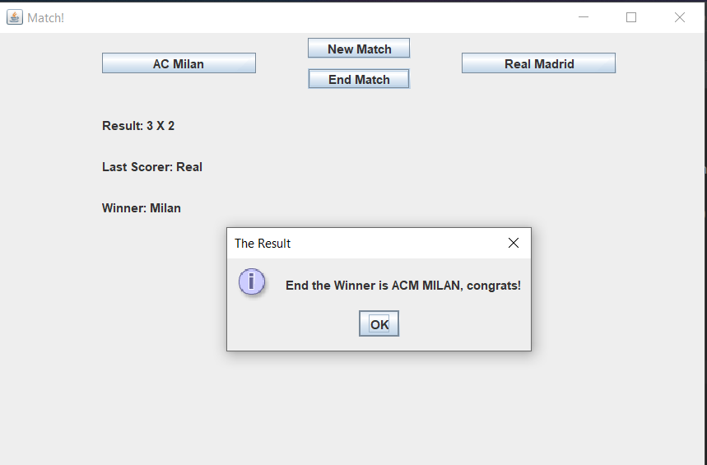

**Вывод:**

Сегодня мы научились создавать и использовать простейшие интерфэйсы,для создания не которых графических приложений.